Муниципальное бюджетное образовательное учреждение

"Храбровская средняя общеобразовательная школа"

## иССЛЕДОВАТЕЛЬСКАЯ РАБОТА НА ТЕМУ:

## «МАТРОСОВО - ЦЕНТР МОЕЙ ВСЕЛЕННОЙ»

Выполнил:

ученик 3 «А» класса

МБОУ «Храбровская СОШ»:

Сторожук Илья

Руководитель:

Абраконова Маргарита Вячеславовна

учитель начальных классов,

первой квалификационной категории

e-mail: [margo.tta@mail.ru](mailto:margo.tta@mail.ru).

Калининградская область

2017г

**Содержание**

|  |  |
| --- | --- |
| Введение…………………………………………………………………… | 3 |
| Глава 1. Методика исследования…………………………………………. | 5 |
| Глава 2. Результаты и обсуждение ……………………………………. | 6 |
| Глава 3. Выводы…………………………………………………………… | 8 |
| Список литературы и интернет – ресурсов……………………………... | 10 |
| Приложение 1…………………………………………………………….. | 11 |
| Приложение 2…………………………………………………………….. | 12 |
| Приложение 3…………………………………………………………….. | 13 |
| Приложение 4…………………………………………………………….. | 15 |
| Приложение 5……………………………………………………………..  Приложение 6………………………………………………… ………….  Приложение 7……………………………………………………………..  Приложение 8…………………………………………………………….. | 18  20  21  23 |
|  |  |

# Введение

**Актуальность исследования**

Вот уже третий год я по утрам иду на остановку школьного автобуса, чтобы ехать на занятия в школу. И однажды мне в голову пришла мысль о том, что мимо меня стало проезжать больше автомобилей, чем это было в прошлом году. Я задумался о причинах такого изменения.

**Проблема исследования**

Мне стало интересно узнать, с чем связано увеличение потока автомобилей по моему поселку.

**Гипотеза исследования**

Я предположил, что увеличение потока машин в Матросово связано с прибавлением жителей поселка.

**Цели исследования**

Основная цель работы — найти ответы на вопросы:

1. В какое время дня больше всего проезжает машин по поселку?

1. С чем связано такое интенсивное движение?
2. Почему в поселке появилось много новых домов и людей?

**Задачи,** которые ставил в работе, были следующими:

* Выяснить, почему Матросово стало привлекательным для людей, почему стало строиться больше домов;
* Провести опрос работников сельской администрации о численности населения Матросово;
* Провести опрос среди жителей поселка о предприятиях и учреждениях Матросово;
* Выяснить значение терминов: вселенная, интенсивный.
* Создать опросник для интервью;
* Провести анонимное анкетирование;
* Провести беседу в начальных классах по теме работы.
* Постараться выяснить прошлое нашего посёлка в довоенное и послевоенное время.
* Создать карту - схему Матросово.
* Создать проспект-брошюру по результатам работы;

**Объект исследования**

Поселок Матросово

**Предмет исследования**

Жители поселка, учреждения и предприятия

**Сроки исследования**

Январь-март 2017года

# 1. Методика исследования

В исследовании использованы следующие **методы**:

* Интервью;
* Опросы;
* Анонимное анкетирование;
* Обработка полученных данных;
* Изучение интернет-ресурсов;
* Посещение учреждений и предприятий;
* Изучение архивных документов библиотеки пос. Матросово;
* Наблюдение;
* Беседа;

**План** исследования:

* 1. Составление опросника для интервью;
  2. Составление опросника для анонимного анкетирования;
  3. Изучение истории поселка;
  4. Поиск предприятий и учреждений;
  5. Встреча с людьми, опрос;
  6. Обработка информации и составление брошюры;
  7. Создание карты-схемы Матросово.

# 2. Результаты и обсуждение

В **«Большом толковом словаре русского языка»** под редакцией

С. А. Кузнецова нашел определение слова «интенсивный ».

**«Интенсивный»** \тэ \, -ая, -ое; -вен, -вна.  
1. Напряжённый, усиленный. Интенсивный труд. Интенсивное движение транспорта.  
2. Дающий высокую производительность. Интенсивная система сельского хозяйства.  
Существительное. интенсивность, -и, женский род. (к 1 значен.).

**В словаре Ушакова** нашел значение слова «**вселенная**».

**«Вселенная»**

1.Вселенная, вселенной, мн. нет, жен. (книж.). Система мироздания, совокупность всех существующих в природе миров (астр.). Вся наша солнечная система представляет собой только часть вселенной.

В «**Словаре русского языка**» С. И. Ожегова такое определение:

**Вселенная, ой, ж.**

1. (в терминологическом значении В прописное). Всё мироздание, весь мир. Тайны Вселенной.

2. Вся земля, все страны. Объехать всю вселенную.

| Земля со всем, населяющим ее. «Анчар, как грозный часовой, стоит один во всей вселенной» Пушкин.

Сначала я провел **опрос** специалиста сельской администрации Куимовой Галины Ильиничны о том, какова численность населения у нас в поселке в настоящее время. Выяснилось, что сейчас в Матросово проживает 754 человека.

Затем я провел **опрос** жителей поселка, своих родных по поводу того, каким было наше Матросово раньше, много лет назад, а также о том, чем привлекательно оно для людей.

Мне было дано задание составить список вопросов, которые я смог бы задать во время интервью. На основании этих списков, был разработан опросник. (**Приложение 1**)

Также был разработан опросник для анонимного анкетирования жителей поселка. (**Приложение 2)**

По материалам анкетирования были составлены диаграммы, отражающие картину привлекательности Матросово для людей. (**Приложение 3**)

Изучение настоящего поселка не возможно без знания его прошлого. Мне было интересно узнать, каким был наш поселок до Великой Отечественной войны и даже в более ранние времена. Я нашел в интернете эту информацию.

**(Приложение 4)**

Взял интервью у Сторожук Анны Ивановны, библиотекаря Матросовской модельной библиотеки. Она рассказала о том, какие изменения произошли в Матросово за последние десятилетия. (**Приложение 5**)

Взял интервью у Шуваловой Татьяны Анастасовны, заведующей магазином «Кооператор», старосты посёлка. Она высказала свои предположения по причинам увеличения жителей Матросово. (**Приложение 6**)

Взял интервью у Абраконовой Маргариты Вячеславовны, учителя начальных классов МБОУ «Храбровская СОШ», которая поделилась своими воспоминаниями о Матросово. (**Приложение 7**)

В сети интернет нашел информацию о предприятиях поселка.

(**Приложение 8)**

# 3.Выводы

* Выяснил, что «Интенсивный **–** значитнапряжённый, усиленный. Интенсивный труд. Интенсивное движение транспорта».
* Выяснил, что «Вселенная – значит всё мироздание, весь мир».
* По результатам опроса жителей поселка определил приблизительную географию мест, откуда приехали люди в наш поселок, а также причины привлекательности Матросово для жителей. Это: удобное географическое расположение, близость от г. Калининграда, хорошая экология, наличие детского сада и близость моря (рис.1,2,3,4)
* Создал лист для интервью, в котором подобрали вопросы, ответы на которые наиболее полно отражали бы историю поселка, причины его привлекательности для жизни.
* Взял интервью у четырех жителей поселка. Сделал аудио и видеозаписи бесед.
* Выяснил, какие предприятия и учреждения находятся на территории Матросово, сделал фотографии некоторых из них.
* Провел беседы в классах начальной школы по теме исследования.
* Разместил информацию по теме исследования на школьном сайте.
* Создали брошюру-проспект об истории Матросово и его предприятиях.
* Создал карту-схему по материалам исследования.

Проведя исследование, я убедился в том, что наш поселок Матросово привлекателен для жизни, сюда приезжают люди из самых разных регионов России, а также стран СНГ. Моя гипотеза о том, что увеличение потока автомобилей связано с увеличением численности населения, подтвердилась. Но выяснилось также и то, что в связи со строительством Приморского кольца пути движения изменились. Много транспорта движется через поселок в аэропорт и из него, а также в города побережья. Помимо этого расположение поселка возле аэропорта предоставляет рабочие места для жителей близлежащих населенных пунктов, вследствие чего через Матросово проезжает много автотранспорта утром и вечером, т.е. в начале и конце рабочего дня.

В процессе написания работы я выяснил, что Матросово расположено на почти одинаковом расстоянии от Калининграда, Гурьевска, Балтийского моря, Храброво, Куршского залива и аэропорта. То есть для меня это центр моей Вселенной.

Практическая значимость исследования заключается в том, что его результаты легли в основу информационной брошюры о нашем поселке, созданной мной при содействии научного руководителя и мамы.

# Список литературы и интернет – источников

1. «Большая иллюстрированная энциклопедия». В 32 томах. Т.16.- М.: АСТ: Астрель; 2010. С. 17

2. Ожегов С.И. «Словарь русского языка». – Москва: ОНИКС, Мир и образование, 2006. С.319, с. 894.

**Интернет-источники:**

<http://tolkru.com/page/intensivnqiyj.php>

<http://uistoka.ru/55338>

<http://www.prussia39.ru/geo/geo.php?id=322>

<http://mebelgrinda.ru/fabrika-mebeli-grinda.php>

<http://ksilkoenig.ru/o-kompanii/>

<https://dslychik.kinderedu.ru>

<https://ru.wikipedia.org/wiki/Матросово_(Гурьевский_городской_округ)>

# ПРИЛОЖЕНИЕ 1

# ОПРОСНИК 1

|  |  |
| --- | --- |
| **№ п/п** | **ВОПРОСЫ** |
| **1.** | Фамилия, имя, отчество. |
| **2.** | С какого года проживаете в поселке? |
| **3.** | Что изменилось в Матросово за последние годы? |
| **4.** | Чем для Вас привлекателен поселок? |

# ПРИЛОЖЕНИЕ 2

# ОПРОСНИК 2

|  |  |
| --- | --- |
| **№ п/п** | **ВОПРОСЫ** |
| **1.** | С какого года проживаете в Матросово? |
| **2.** | Откуда приехали в Матросово? |
| **3.** | По каким причинам приехали в Матросово? |
| **4.** | Вы работаете в Матросово? А) да Б) нет |
| **5.** | Что вас привлекло в Матросово  (выделите один или несколько вариантов)  А) удобное географическое расположение;  Б) недалеко от г. Калининграда;  В) хорошая экология;  Г) наличие детского сада;  Д) недалеко добираться до моря; |

# ПРИЛОЖЕНИЕ 3



**Рис.1**



**Рис.2**



**Рис.3**



**Рис.4**

# ПРИЛОЖЕНИЕ 4

**ИСТОРИЧЕСКАЯ СПРАВКА**

**Uggehnen** - один из старейших населённых пунктов на территории земель бывшего Тевтонского Ордена, упоминается в летописях, как большое прусское поселение, жители которого занимались сельским хозяйством и ремеслами. Создание Uggehnen датируется 21 Мая 1258 года. Вице-магистром Тевтонского ордена **Gerhard von Hirzberg**, предписана грамота, которая объединяла известных с начала 1255г семь хуторов-хозяйств под руководством Комтура **Burchard von Hornhausen** - первого командира и руководителя строительства замка **Königsberg** (Кёнигсберг). Очевидно, что люди (**Прусы**) здесь хозяйствовали и раньше.

**Uggehnen** был также мельничным центром, в котором работали в разное время три мельницы.

В **1381г** - документальное упоминание **Muhlengut** - мельницы, которая принадлежала немецкому владельцу. В середине XVI века выработанный карьер, из которого добывали глину для производства кирпича запрудили, водяная мельница была реконструирована. Неспешное течение ручьёв и небольшие перепады воды делали эту мельницу малоэффективной, в засушливые годы работала не регулярно. Была разобрана в 20-30е годы XX века, после постройки электромельницы.

В конце XVII века под руководством переселенцев из Голландии на Nahеberg (Лысой горе) строится ветрянаямельница, которая проработала до осени 1944года. Была сожжена в ходе боёв 1945 года (примерное местонахождение – ул. Строительная 5-7)

В январе 1945 года Uggehnen, оборонявшийся силами из состава 58-й пехотной дивизии вермахта и батальона танков "тигр", был взят частями 39-й армии 3-го Белорусского фронта.

Лысая гора была застроена только в середине 80-х годов, когда колхоз им. Матросова был Миллионером (улицы Строительная и Матросова).

В 1861-1877 годах строятся начальная Школа (ул. Центральная №28), Почта - трактир (№30)

В 1906 - 1920 гг. по передовой технологии тех лет была построена

 электрическая зерновая мельница. В ходе боёв почти не пострадала. После 1948 года оборудование мельницы было вывезено в СССР. В настоящее время - многоквартирный жилой дом (ул. Центральная № 24).

В 1910-22 гг., учитывая самые передовые в то время научные представления (ориентации квартир по сторонам света, проветривания внутриквартирных пространств) построены новые кирпичные сблокированные дома с огородами и хозяйственными постройками для работников Gut Uggehnen (ул. Центральная), Gemeindehaus - общинный центр (ул. Центральная № 20)

В 1946-1994гг. использовался как контора колхоза им. Матросова и сельский клуб. Сейчас - сельский клуб и библиотека.

Gut Uggehnen - имение, уцелелевшее после боёв, разобрано в конце 70-х, как и многие "барские" дома в округе (Karmitten, Trompau, Sperlings, Regitten, Powarben...)

Окрестность Uggehnen богата строительными материалами, такими, как песок и глина, в 1872-1942гг. имелcя кирпичный завод. На нём производили кирпич, черепицу и дренажные трубки (закрытый дренаж стали применять в начале XIX века), причем не только для собственных нужд, но и на продажу. Начало производства для собственных нужд - примерно 1563г. Есть противоречивые сведения о поставках кирпича-сырца на строительство замка Königsberg (Кёнигсберг) в 1264-66 гг. и других замков и кирх.

Расцвет производства - строительство второй оборонной линии Кёнигсберга(1857-1862) и после Первой мировой войны, когда в Восточной Пруссии шло активное восстановление разрушенных в ходе боевых действий населенных пунктов и строительство новых кирпичных домов. Завод был сезонным, сушка заготовок производилась воздухом под навесом или в сараях, и поэтому работали до начала морозов. После 1942 года в связи трудностями Германии во Второй мировой войне завод утратил своё значение и при Советской власти уже не восстанавливался. На месте завода в 70-е годы были построены колхозные коровники.

В послевоенное время Уггенен было дано имя Александра Матросова. Первые советские переселенцы появились в Матросово в октябре 1946 года. Колхоз имени Героя Советского Союза А. Матросова просуществовал с 1947 по 1994год. Сейчас поселок относится к Гурьевскому городскому округу Калининградской области. Бывшее (немецкое) название Uggehnen — Уггенен восходит к прусскому Vogeinis — что и сейчас понятно - «Место хорошее».

Численность населения Ugehnen составляла в 1910 году — 122 человека, в 1933 году — 440 человек, в 1939 году — 679 человек. Согласно результатам последней переписи (по состоянию на 2010 год): 484 человека. В настоящий момент (по данным администрации «Сельское поселение Храбровское») в посёлке насчитывается 754 человека.

В Uggehnen родился Фридрих Краузе (1.03.1856 — 11.08.1925) — архитектор, член Прусской академии строительства, почетный член Союза архитекторов и инженеров Ассоциации в Берлине и видный чиновник-градостроитель в Берлине. Под его руководством в 1907-1913 годах построена Восточная Гавань, были разработаны новые или восстановлены 40 мостов. Дизайн в западной части и новых трамвайных линий. В этом отношении он является создателем транспортной сети в столице Германии Берлине.

В 2014 году в Матросово появилась улица Фридриха Краузе.

В настоящее время поселок интенсивно расстраивается. В поселке всего 17 улиц: Центральная, Строительная, А. Матросова, Бризовая, Корабельная, пер. Центральный, пер. Солнечный, Бирюзовая, Морская, пер. Морской, Парусная, Береговая, Балтийская, Лагунная, Коралловая, Еловая, Фридриха Краузе.

# ПРИЛОЖЕНИЕ 5

**Сторожук Анна Ивановна,**

**заведующая Матросовской модельной библиотеки (рис. 20)**

Приехали в поселок из Украины в 1986 году. Отметила, что в последние годы Матросово сильно расстроилось, появилось много новых домов. А с ними образовались новые улицы. Если раньше было всего три улицы: Центральная, Строительная, Матросова. То в настоящее время их уже 17: Центральная, Строительная, А. Матросова, Бризовая, Корабельная, пер. Центральный, пер. Солнечный, Бирюзовая, Морская, пер. Морской, Парусная, Береговая, Балтийская, Лагунная, Коралловая, Еловая, Фридриха Краузе.

Библиотека также претерпела множество изменений. Раньше в поселке была изба-читальня. Располагалась она в доме по ул. Центральной, 34. Потом, до 2000 года, она располагалась в жилом доме по ул. Центральной, 47. Затем переехала в здание бывшего детского сада. И уже в 2008 году библиотеку перевели в нынешнее здание, которое она делит вместе с Домом культуры.

В том же году библиотека получила статус модельной. Модельная библиотека отличается более современным оснащением: есть компьютеры, факс, ксерокс, интернет. Недавно был выигран грант в размере 100 тысяч рублей на модернизацию помещения (проведение водоснабжения), обновления книжного фонда.

Также Анна Ивановна вспомнила, что после того, как детский сад из-за отсутствия достаточного количества детей закрыли, в здании открыли начальную школу.

Кроме того за последние десятилетия в поселке исчезла сельскохозяйственная отрасль. Раньше здесь был колхоз им. Матросова, который включал в себя не только Матросово, но и близлежащие поселки: Отрадное, Ельники. Колхоз славился своими комплексом для крупного рогатого скота, свинофермой, пилорамой.

На вопрос «Что привлекает Вас в Матросово?» Анна Ивановна ответила, что ее семье нравится то, что поселок имеет хорошее расположение, недалеко от Калининграда, чистый воздух.

# ПРИЛОЖЕНИЕ 6

**Шувалова Татьяна Анастасовна ,**

**заведующая магазином «Кооператор», староста посёлка** **(рис. 21)**

Приехала в Матросово в 2009 году.

На вопрос «Какие изменения произошли в Матросово в последние годы?», ответила, что увеличилось количество новостроек. Причиной тому возможно близкое расположение областного центра. Поселок газифицирован, хорошая чистая вода. Рядом лес, потому и чистый воздух.

Аэропорт, находящийся поблизости, предоставляет рабочие места.

Татьяна Анастасовна отметила, что посёлок стал чище. Его убирает специально нанятый дворник.

В Матросово есть живописная зона отдыха, куда приезжают отдыхать люди со всей области. Есть лесопилка, где покупают лес для строительства домов. Есть шиномонтаж и мебельная фабрика «Гринда». Еще в Матросово находится производство современного оборудования для детских площадок «КСИЛ», которые устанавливаются в населенных пунктах Гурьевского района и даже за пределами области.

# ПРИЛОЖЕНИЕ 7

**Абраконова Маргарита Вячеславовна,**

**учитель начальных классов МБОУ «Храбровская СОШ» (рис.22)**

В 1946 году по программе переселения для восстановления Калининградской области после военной разрухи из Московской области в Матросово приехали ее бабушка и дедушка с сыном Вячеславом, отцом Маргариты Вячеславовны. Дедушка, Трубкин Виктор Петрович, был главным бухгалтером колхоза имени Матросова. Бабушка, Трубкина Зинаида Александровна, до выхода на пенсию работала сначала продавцом, потом заведующей магазином «Кооператор».

Маргарита Вячеславовна в детстве и юности очень часто навещала родных. Наблюдала, как изменяется поселок. Появляются новые дома, исчезают старые. Вспоминает, что на месте нынешней зоны отдыха на пруду была колхозная общественная баня. А на месте детского сада «Лучик», построенного в 2015 году, был колхозный детский сад, где одно время работала поваром ее бабушка, после того, как та вышла на пенсию.

16 лет назад, в 2001 году, Маргарита Вячеславовна переехала жить из Волгограда в доставшийся ей по наследству от бабушки дом в Матросово. Она обратила внимание на то, что несколько лет назад движение автомобилей по поселку стало более интенсивным. По ее мнению это связано с тем, что было построено Приморское кольцо и изменилась схема движения автотранспорта. Также, возможно, это связано с близостью аэропорта и наличием рабочих мест. Поэтому люди из близлежащих населенных пунктов прокладывают свой путь утром и вечером на работу и с работы через Матросово.

Маргарита Вячеславовна считает поселок привлекательным по многим причинам. Главное то, что Матросово расположено на почти одинаковом расстоянии между Калининградом, Гурьевском, Зеленоградском, Храброво, Куршским заливом и аэропортом.

# ПРИЛОЖЕНИЕ 8

# ДЕТСКИЙ САД № 22 «ЛУЧИК»

# ПОС. МАТРОСОВО ГУРЬЕВСКОГО РАЙОНА (рис.10-11)

Благодаря Проекту модернизации региональных систем дошкольного образования произошла реконструкция детского сада в посёлке Матросово Гурьевского района в 2015 году.

Детский сад в пос. Матросово был открыт в 1985 году в типовом здании, рассчитанном на 45 мест, в котором функционировало две разновозрастные группы. В 1998 году в здании детского сада открыта «Матросовская школа-детский сад», которая впоследствии Постановлением главы администрации № 454 от 21.05. 1998 года ликвидирована из-за отсутствия детей. В здании детского сада располагались библиотека и медпункт.

Потребность в получении дошкольного образования в пос. Матросово испытывали 104 ребенка дошкольного возраста. Родители ставили детей на очередь в детских садах ближайших поселках - Храброво, Орловка, Рассвет, Некрасово. Большая часть детей вообще не получала дошкольного образования.

В 2011 году принято решение о проведении реконструкции здания с увеличением до 100 мест и разработана проектно-сметная документация по реконструкции здания.

В 2013 году проведена экспертиза проектно-сметной документации, получено положительное заключение.

Общий лимит финансирования работ по восстановлению и обновлению Муниципального бюджетного дошкольного образовательного учреждения «Детский сад №22 «Лучик» составил 62353,547 тыс. рублей; областной бюджет 56687,498 тыс. рублей, местный бюджет 5668,749 тыс. рублей.

В ходе реконструкции произошла надстройка 2-го и частично 3-го этажей над существующим зданием. В реконструкцию включены работы по оборудованию 4 изолированных групповых ячеек, с наличием спальных, буфетных, туалетных и раздевальных помещений, спортивный и музыкальный залы (на 3-ем этаже).

Для реализации образовательного процесса в соответствии с Федеральным государственным стандартом дошкольного образования в учреждении созданы все необходимые условия. Для занятий с детьми оборудованы дополнительные помещения:

1. Лаборатория «Эврикум», оснащенная самым современным оборудованием для развития любознательности и познавательной мотивации об объектах окружающего мира, их свойствах, формирования экспериментальной деятельности дошкольников.
2. «Лего-студия» оснащена специальными круглыми столами для Лего-конструирования. Конструкторами LEGO DUPLO различной тематики для развития воображения, творчества, основ технического моделирования, конструкторами ПервоРобот LEGO WeDo для изучения основ робототехники.

Общая площадь здания составила 1080,3 кв.м., площадь земельного участка-6087 кв.м.

Реконструируемое здание МБДОУ «Детский сад №22 «Лучик» отвечает всем санитарным и пожарным нормам и рассчитано на 110 мест.

Благодаря МРСДО с сентября 2015 года все дети от 1,5 до 7 лет, проживающие в пос. Матросово и близлежащих поселках имеют возможность получать качественное доступное образование в соответствии с ФГОС ДО.

Сейчас в детском саду обучается 91 ребенок, из них 38 ребенок раннего возраста (до 3-х лет).

Муниципальное бюджетное дошкольное образовательное учреждение «Детский сад № 22 «Лучик» приступил к работе **24.06.2015г.**

Учредителем Учреждения является муниципальное образование «Гурьевский городской округ». От имени муниципального образования «Гурьевский городской округ» функции и полномочия учредителя осуществляет Управление образования администрации Гурьевского городского округа.

Детский сад работает по пятидневной рабочей неделе**с 7.30 до 18.00**

Длительность пребывания детей: **10,5 часов**

**В детском саду работают: заведующая детским садом** Шубчинская Виталина Витальевна, главный бухгалтер, **6 воспитателей, музыкальный руководитель, завхоз, делопроизводитель, 4 помощника воспитателя, повар, 3 сторожа, дворник, уборщик служебных помещений.**

# Фабрика мебели «Гринда» (рис.14)

Мебельная фабрика «Гринда» производит свою продукцию с 2006 года. Большой ассортимент товаров и большие возможности для изменений изделий (ткани, размеры) позволяет создать уникальный интерьер любого дома.

Фабрика производит мягкую мебель. А корпусную, в рамках партнерских отношений, на фабрике «555». Производство находится в Калининградской области, а фирменные магазины расположены в Калининграде и в Балтийске.

Близость к Европейским странам дает возможность использовать высококачественные, эксклюзивные материалы и ткани. А социальная направленность компании — устанавливать доступные цены на производимую мебель.

Мебельная фабрика «Гринда» использует в своем производстве только высококачественное оборудование из Германии, Италии и Польши.

# ООО «КСИЛ КАЛИНИГРАД» (рис.13)

ООО «КСИЛ Калининград» с 2005 года является официальным дистрибьютором в Калининградской области ЗАО «КСИЛ» крупнейшего российского предприятия-изготовителя оборудования для детских игровых и спортивных площадок.

Производство предприятия «КСИЛ» объединяет в себе лучшие традиции и мировой опыт изготовления детского оборудования. Используя современные европейские технологии, экологически чистые и отборные материалы, учитывая нормы безопасности, добились высокого качества изделий, что гарантирует длительную эксплуатацию в различных климатических зонах.

  На сегодняшний день мы предлагаем более 450 наименований изделий, необходимых для комплектации детской игровой и спортивной площадок. В каталоге нашей продукции представлены многофункциональные и привлекательные для детей игровые комплексы, качели, карусели, горки, домики, беседки, песочницы, качалки на пружине, спортивное оборудование, а также различные виды мебели для садов и парков (урны, скамьи, диваны).

Продукция «КСИЛ» регулярно проходит все необходимые испытания для гарантии качества и безопасности. Международный центр сертификации «TUV» документально подтвердил соответствие продукции «КСИЛ» европейским сертификатам безопасности для детских игровых площадок EN 1176. Кроме того, «КСИЛ» является ведущей организацией – разработчиком ГОСТа по безопасности оборудования в Техническом Комитете № 455 Госстандарта России.

С 15 августа 2005 года ЗАО «КСИЛ» прошел сертификацию на соответствие всего перечня детского игрового и спортивного оборудования ГОСТам РФ.

Общественное признание достоинств нашей продукции подтверждается на протяжении многих лет дипломами многочисленных выставок в России, Украине, Белоруссии, Латвии, Чехии, Германии, Испании, Франции, Италии, Голландии, Бельгии и Великобритании.

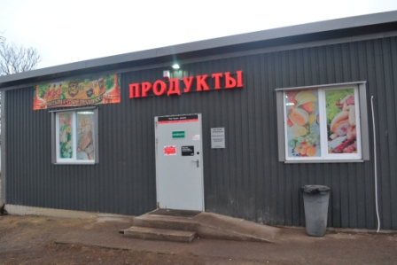

**Рис. 8 Магазин «Любимый»**

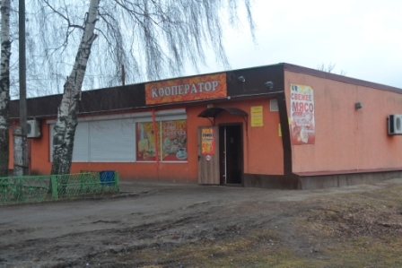

**Рис. 9 Магазин «Кооператор»**

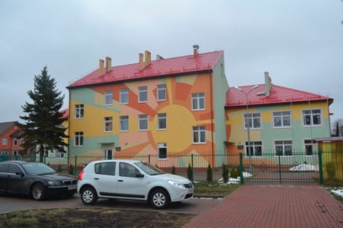

**Рис. 10 Детский сад № 22 «Лучик»**

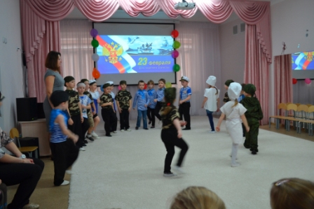

**Рис. 11 Детский сад № 22 «Лучик»**

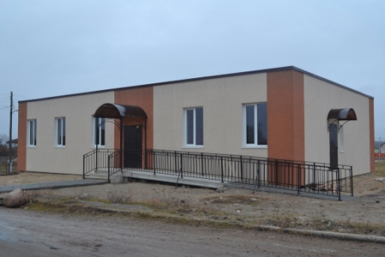

**Рис. 12 Медпункт**

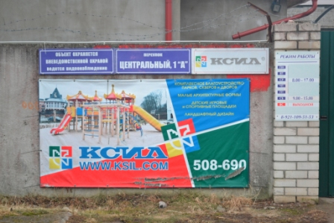

**Рис. 13 ООО «КСИЛ Калининград»**

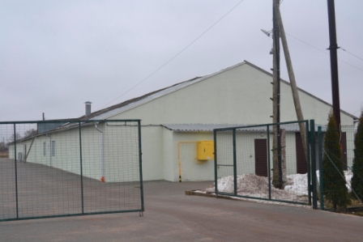

**Рис. 14 Фабрика мебели «Гринда»**

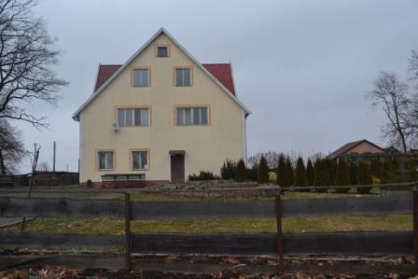

**Рис. 15 База отдыха**

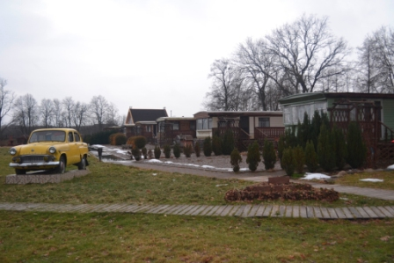

**Рис. 16 База отдыха**

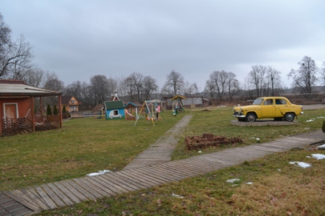

**Рис.17 База отдыха**

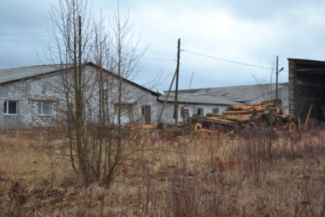

**Рис.18 Лесопилка**

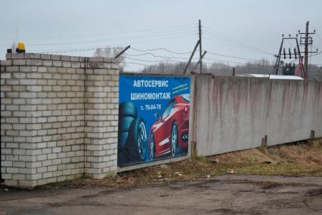

**Рис. 19 Автосервис, шиномонтаж**

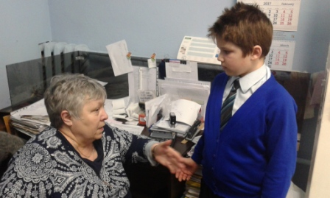

**Рис. 20 Сторожук Илья с Шуваловой Т. А.**

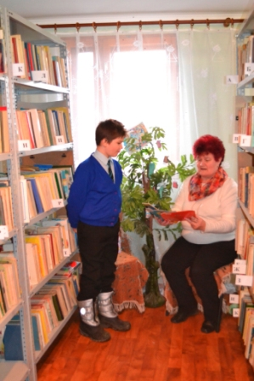

**Рис. 21 Сторожук Илья со Сторожук А. И.**

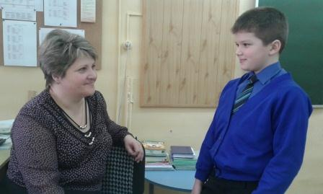

**Рис. 22 Сторожук Илья с Абраконовой М. В.**

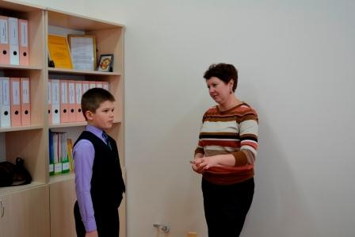

**Рис. 23 Сторожук Илья с Шубчинской В. В.**